Pokusy na doma: Skvrnitá zvířátka
Prozkoumejte vlastnosti rostlinných barviv, která se jmenují karotenoidy. Zároveň si přitom vyrobte paprikového dalmatina – nebo geparda.

Karotenoidy jsou žlutá, oranžová a červená přírodní barviva. U rostlin mají důležité role ve fotosyntéze a při ochraně před škodlivými účinky silného slunečního světla. Kromě toho zbarvují podzimní listy, některé květy a různé plody, jako rajčata, papriky nebo melouny.

Tato barviva vytvářejí nejen rostliny, ale také řasy, houby a bakterie. Živočichové je (až na výjimky) vyrábět nedokážou, proto je musí přijímat v potravě. Třeba peří plameňáků nebo maso lososů mají růžovou barvu právě díky karotenoidům získávaným z potravy.
Některé karotenoidy, například beta-karoten obsažený v mrkvi, potřebuje i lidské tělo. Slouží totiž jako výchozí látky pro tvorbu vitaminu A v našich buňkách. Tento vitamin je nezbytný mimo jiné pro zdraví kůže a očí nebo správnou činnost imunitního systému.

Díky své chemické stavbě je většina karotenoidů nerozpustných ve vodě. Rozpouštějí se ale v jiných kapalinách, jako jsou etanol, benzín či rostlinné oleje. O jejich náklonnosti k olejům se můžeme přesvědčit jednoduchým pokusem.

Vhodné pro: mladší a starší školní děti. Pouze s asistencí dospělých!
Obtížnost: nízká
Náklady: střední, odhadem do 200 Kč

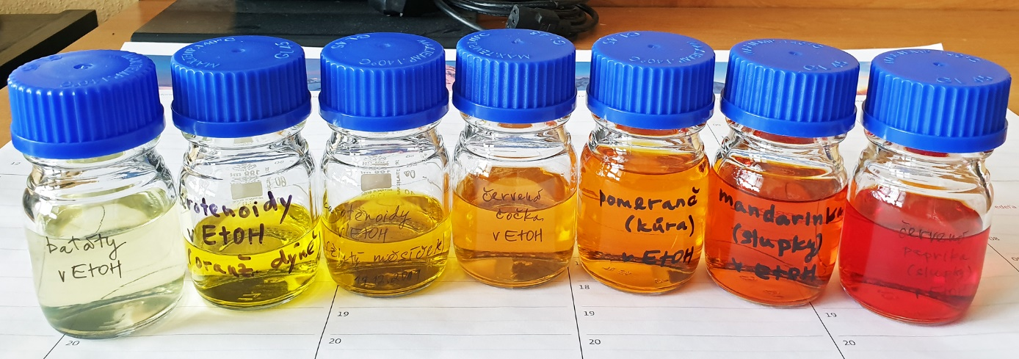
Ilustrační foto: karotenoidy z různých rostlinných materiálů rozpuštěné v lihu. Foto Jan Kolář.
Co budete potřebovat:
- čerstvý plod červené nepálivé papriky,
- ostrý nůž či škrabku (běžnou na brambory, nebo lépe speciální na citrusovou kůru),
- 2 sklenice se šroubovacím víčkem o objemu zhruba 100–200 ml,
- denaturovaný líh (etanol),
- běžný kancelářský papír pro kopírky a laserové tiskárny,
- nůžky na papír,
- malý váleček (případně skleněnou láhev nebo dřevěný „hříbek“ na zašívání ponožek),
- 2 skleněné či porcelánové misky s plochým dnem,
- pinzetu,
- malá olejnatá semínka – mák, sezam nebo podobně.

Postup:
- Z červené nepálivé papriky odřežte nožem nebo oškrábejte škrabkou trochu slupek – tedy pokožky na povrchu plodu a pletiv těsně pod ní. Slupky totiž obsahují více karotenoidů než vnitřní vrstvy dužniny. Plod papriky se pod větším tlakem láme, takže si techniku nejdřív nacvičte a dejte pozor, abyste se nepořezali.
- Slupky papriky nakrájejte na malé kousky, například nudličky zhruba 2 mm široké
a 5–7 mm dlouhé. Nasypte je do sklenice se šroubovacím víčkem a přilijte do ní denaturovaný líh. Na 1 polévkovou lžíci slupek použijte asi 100 ml lihu. Sklenici uzavřete víčkem a nechte stát ve tmě při pokojové teplotě, nejlépe přes noc. Můžete občas zamíchat krouživým pohybem, aby se barviva ze slupek lépe extrahovala.
POZOR: Denaturovaný líh je hořlavý a zdraví škodlivý. Děti by se proto měly experi-mentu účastnit jen za asistence a stálého dozoru rodičů! S denaturovaným lihem pracujte v dobře větrané místnosti, daleko od zdrojů otevřeného ohně, zabraňte požití či potřísnění, při práci nejezte, nepijte a nekuřte. Na denaturovaný líh ani na lihový extrakt z papriky nepoužívejte kuchyňské nádobí nebo náčiní, které používáte
k přípravě jídla.
- Obsah sklenice opatrně slijte do druhé sklenice. Pokud máte potřebné vybavení, můžete ho také zfiltrovat ve skleněné nálevce přes filtrační papír. Měli byste získat poměrně sytě červený čirý roztok – extrakt s rozpuštěnými karotenoidy z papriky.
- Z kancelářského papíru vystřihněte siluety zvířat. Můžete si nakreslit vlastní, nebo si je stáhnout z internetu, obkreslit z knížky a podobně. Tyhle siluety byly například zdarma dostupné na Pixabay.com:

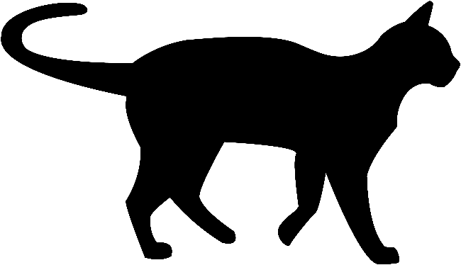

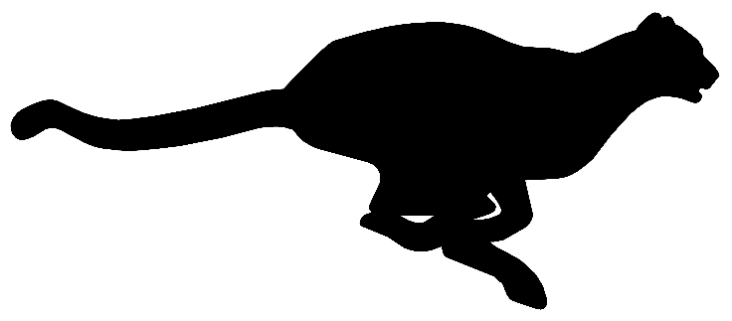

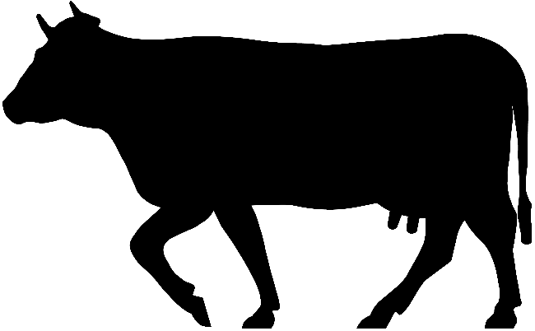

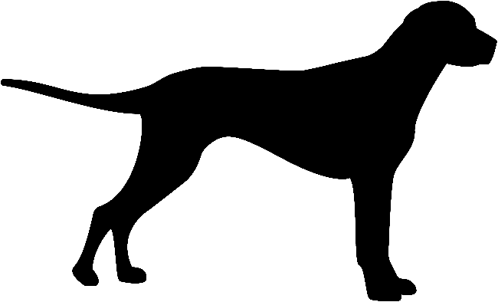

- Vystřižené siluety zvířat položte na list papíru a řídce je posypejte mákem, sezamem nebo jinými olejnatými semínky. Přikryjte druhým listem papíru a rozmačkejte semín-ka malým válečkem či jiným vhodným nástrojem (skleněná láhev, dřevěný „hříbek“ na zašívání ponožek a podobně). Nemusíte mačkat příliš silně. Důležité je, aby se olej
ze semen vsákl do papíru a udělal na něm viditelné mastné skvrny.
- Do skleněné nebo porcelánové misky nalijte extrakt z papriky a pomocí pinzety do něj vložte siluety zvířat s mastnými skvrnami. Siluety musí být zcela ponořené a neměly by ležet jedna na druhé.
- Po 30–60 minutách vyndejte siluety zvířat pinzetou z extraktu a na 5–10 sekund je ponořte do čistého denaturovaného lihu, který jste předtím nalili do druhé misky. Potom je pinzetou vytáhněte, nechte okapat do misky a položte na vhodnou podložku, aby dokonale uschly.

Výsledky:
Jakou barvu mají po skončení pokusu mastné skvrny a jakou okolní nepromaštěný papír? Obarvily se skvrny výrazně, nebo jsou na papíru sotva vidět?

Typický výsledek pokusu by měl vypadat zhruba takhle:
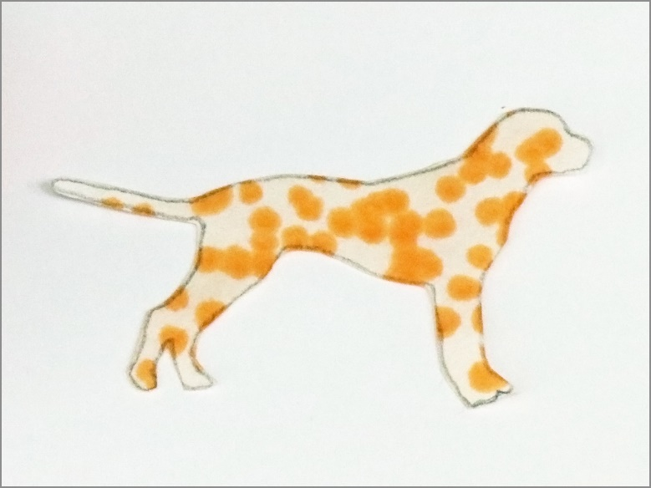

Vysvětlení:
Rozpouštědla se podle svých chemických vlastností dělí na takzvaně polární (například voda) a nepolární (třeba benzín).
Karotenoidy jsou dobře rozpustné v málo polárních nebo nepolárních rozpouštědlech. Mezi ně patří také rostlinné oleje obsažené v některých semenech.
Proto se lihovým extraktem z červené papriky přednostně barví mastné skvrny, zatímco okolní papír „nachytá“ jen malé množství karotenoidů.

Tipy a triky:
- Reakce mastných skvrn na papíru s extraktem karotenoidů není okamžitá, nějakou dobu trvá. Na snímku jsou proužky filtračního papíru, které byly v extraktu různě dlouhou dobu – od 5 do 60 minut. Nejvýrazněji zbarvené jsou skvrny po 30–60 minutách. Pokud ale máte málo času, stačí i 5–15 minut:
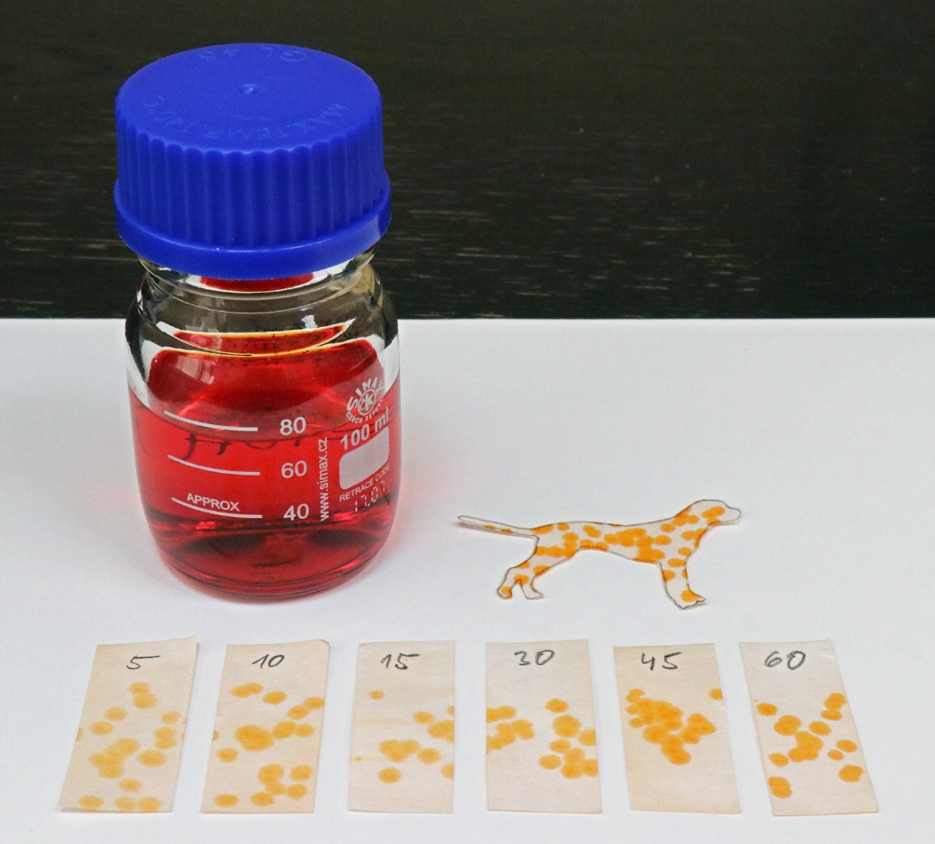
- Koncentrace karotenoidů v extraktu se může lišit podle použité papriky a množství extrahovaného materiálu. Chcete-li mít jistotu efektního výsledku, vyzkoušejte si experiment nejdřív nanečisto a s různou dobou ponoření siluet do extraktu.
- Zvířecí siluety s mastnými skvrnami dávejte do extraktu nejlépe hned poté, co na nich rozmačkáte olejnatá semena. Při delší prodlevě se mastné skvrny postupně rozpíjejí a výsle-dek barvení je méně kontrastní.
- Extrakt ze slupek papriky můžete minimálně několik dnů skladovat ve tmě při pokojové teplotě v dobře uzavřené sklenici. Kvůli denaturovanému lihu uchovávejte mimo dosah dětí!
- Skvrnitá zvířátka z pokusu se dají kratší dobu uchovávat, ale karotenoidy za přístupu vzduchu postupně vyblednou, až se barva zcela ztratí. Když ovšem siluety zalaminujete, může se jejich zbarvení uchovat až několik měsíců.
- Srovnatelně dobře jako na kancelářském papíru pro kopírky se mastné skvrny barví také na filtračním papíru a tenčím papíru ze školních sešitů. U filtračního papíru se váže poněkud víc barviva i na nepromaštěná místa, ale skvrny jsou přesto uspokojivě kontrastní. Pokud si nejste jisti vlastnostmi papíru, který chcete použít, vyzkoušejte předem, jak bude fungovat.
- Autor experimentu zkoušel i jiné zdroje karotenoidů (rajčata, dýně), ovšem barvení nebylo příliš intenzivní. S červenou paprikou funguje pokus nejlépe.

Obsah tohoto dokumentu je šiřitelný za podmínek licence CC BY-SA 4.0 (Creative Commons Uveďte původ-Zachovejte licenci 4.0 Mezinárodní). Jako autora uvádějte „Jan Kolář, Ústav experimentální botaniky AV ČR“.

